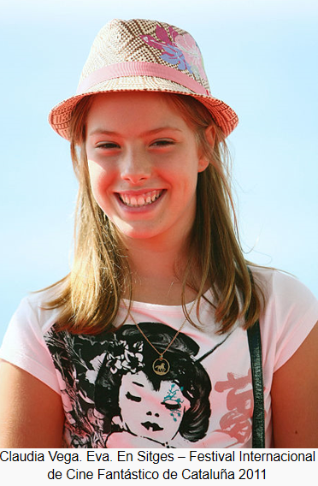**Claudia Vega**

**Nombre completo**: Claudia Vega López

**Fecha de nacimiento:** 09/06/1999

**Origen:** española (Barcelona)

**Residencia:** Barcelona

**Lenguas:** español, catalán, inglés.



**Ocupación:** estudiante en una escuela de teatro y actriz

**Películas:** “Eva”, “Zipi y Zape en el club de la canica”, “Barcelona, noche de verano” y también cuatro cortometrajes

**Premios:** Premio Gaudí (2012) para su primera película: “Eva”

**Gustos:** el teatro, el cine, la lectura y nadar.

**Artículos internacionales:** New York Times para su película “Eva”

<https://www.nytimes.com/2015/03/13/movies/review-in-eva-robot-designer-loves-cute-kid.html?_r=1&referrer=/>